# 3 Frame By Frame & Lip Sycronation

|  |  |  |
| --- | --- | --- |
| **NIM** | : | 2118127 |
| **Nama** | : | Fathur Satya Nugroho |
| **Kelas** | : | D |
| **Asisten Lab** | : | Wisando Berlian Pandensolang (2218095) |
| **Baju Adat** | : | Baju Takwo (Kalimantan Timur) |
| **Referensi** | : | https://berita.99.co/pakaian-adat-kalimantan-timur/ |

## Tugas 1 : Frame By Frame & Lip Sycronation

1. **Frame by frame**
2. Buka Adobe Animate CC 2019, pilih Open untuk membuka project BAB 2 yang sudah dibuat sebelumnya. Tampilan halaman Project BAB 2 di Adobe Animate CC.

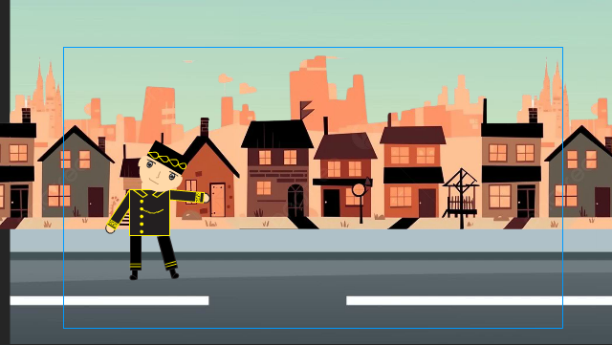

1. Buat Layer Baru diatas layer rumah bernama Burung.

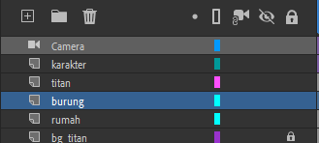

1. Pada Frame 1 layer Burung, Klik File, pilih Import > Import to Stage untuk mengimport gambar bahan. Karena gambar terdeteksi sebagai sequence yang berurutan, maka klik saja No pada kotak dialog seperti dibawah ini.

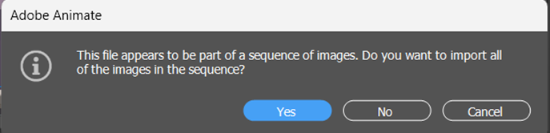

1. Pada Tools Bar pilih Window Atur nilai posisi objek ‘Burung’ menjadi -100

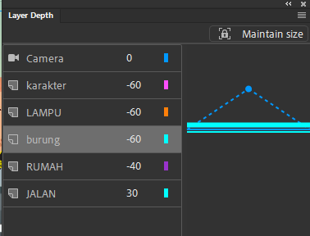

1. Kemudian klik kanan gambar tersebut, pilih Convert to Symbol. Isikan nama ‘Burung’ dan ubah Type-nya menjadi Graphic, kemudia klik OK.

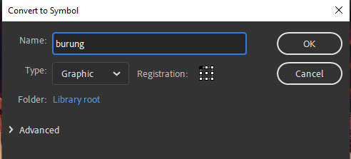

1. Double klik gambar Burung tersebut, disini kita akan membuat sebuah animasi frame by frame Burung., Pastikan Frame 2 sudah diklik, kemudian insert keyframe, kemudian lakukan Import dan pilih file gambar.

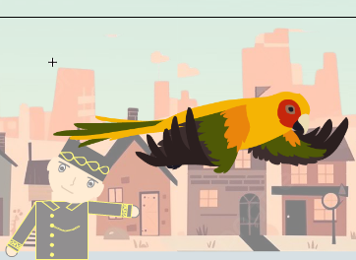

1. File gambar akan terdeteksi sebagai gambar berurutan, jika kotak dialog seperti ini muncul, pilih Yes. Maka setiap gambar akan terpisah dalam setiap frame..

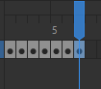

1. Blok keyframe ke-2 sampai 6, kemudian drag ke kanan dengan jarak 2 frame. Lakukan hal yang sama pada keyframe ke-3 dan seterusnya dengan jarak 2 frame.

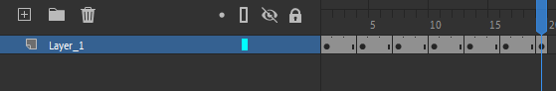

1. Kembali ke scene 1, kecilkan ukuran object burung. Geser object Burung seperti dibawah ini pada frame 215. Kemudian diantara frae 1-215, klik kanan salah satu frame, kemudian create classic Tween

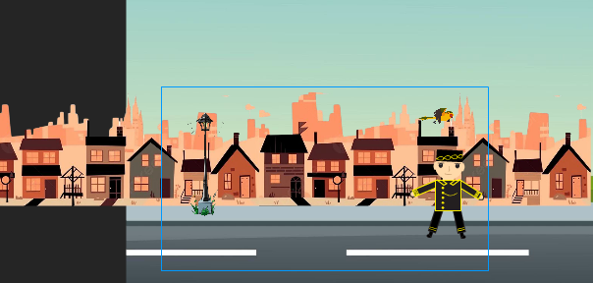

1. Hasil Tampilan

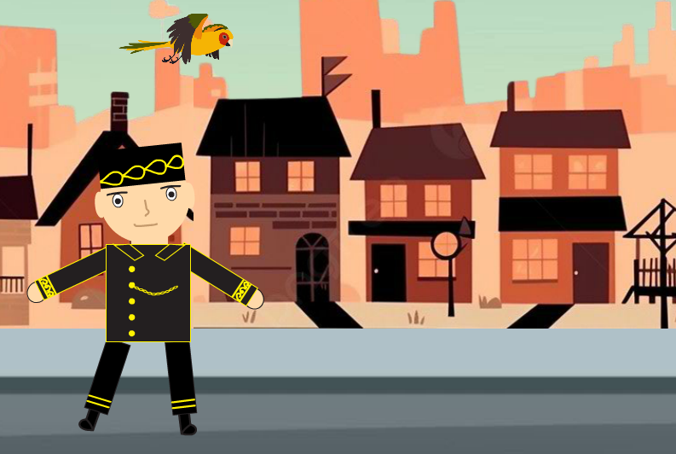

1. **Lip Sycronation**
2. Pada Layer Character, Double Klik pada Character unutk masuk ke Scene Character. Double klik terus pada bagian mulut, untuk masuk ke Sceen seperti di bawah ini dan gunakan Free Transform Tools(Q) untuk menghapus bagian mulut..

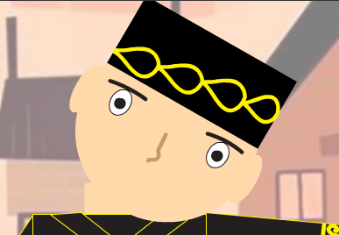

1. Pada frame 1 layer mulut, pilih File > Import > Import to Stage. Karena gambar terdeteksi sebagai sequence yang berurutan, maka klik saja No pada kotak dialog seperti dibawah ini..

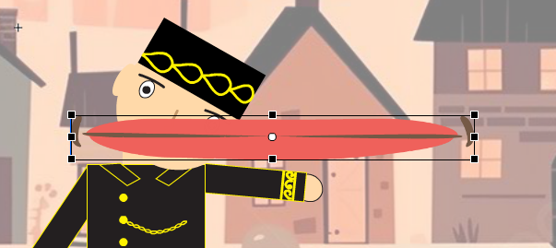

1. Sementara biarkan ukurannya besar. Kemudian klik kanan gambar tersebut, pilih Convert to Symbol..

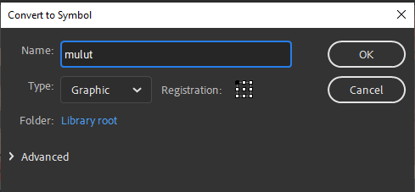

1. Klik frame 2 layer ‘Layer_1’ dan klik kanan > Insert Blank Keyframe. Kemudian pilih File Cari folder file Mulut Gambar akan terdeteksi sebagai sequence berurutan, pilih Yes, maka gambar mulut akan berada pada keyframe tersendiri..

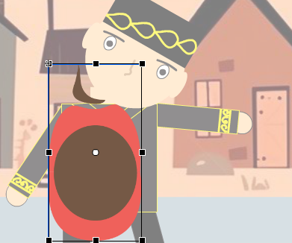

1. Kembali ke Scene Character, kemudian perkecil ukuran mulut dan posisikan gambar mulut pada wajah..

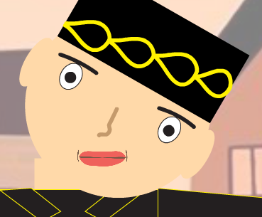

1. Double klik pada mulut, unutk kembali lagi ke sceen mulut, Aktifkan Onion Skin, kemudian rapikan posisi dan ukuran mulut..

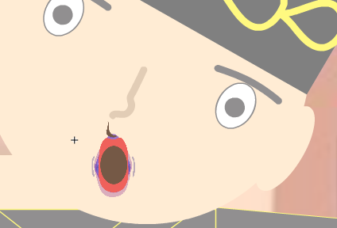

1. Buat Layer baru diatas layer mulut, beri nama Audio. Lakukan Import.

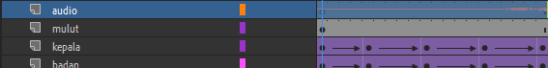

1. Klik pada gambar mulut, kemudian pada properties pilih Lip Syncing. Maka akan muncul jendela Lip Sync, klik bagian ‘Ah’ maka yang sebelumnya sudah memasukkan gambar mulut akan otomatis muncul. Masukkan satu persatu gambar tersebut sesuai urutan, kemudian pada Sync with Audio pilih layer ‘Audio’ yang sudah diimport file audio sebelumnya. Klik Done, maka adobe animate akan otomatis mensiknkronkan Gerakan mulut sesuai dengan audio.

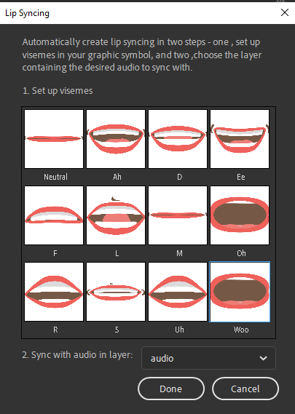

1. Kembali ke Scene 1, dan buat layer baru bernama Audio. Lakukan Import.

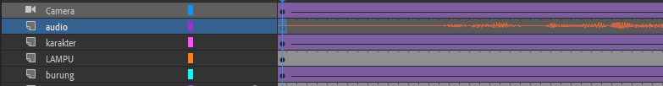

1. Hasil Tampilan

